测试用例报告
一、前台
1.注册模块测试
用户名：khb123
密码：123
电子邮件： khb163@163.com
验证码： 81cc
性别：女
测试结果如下：
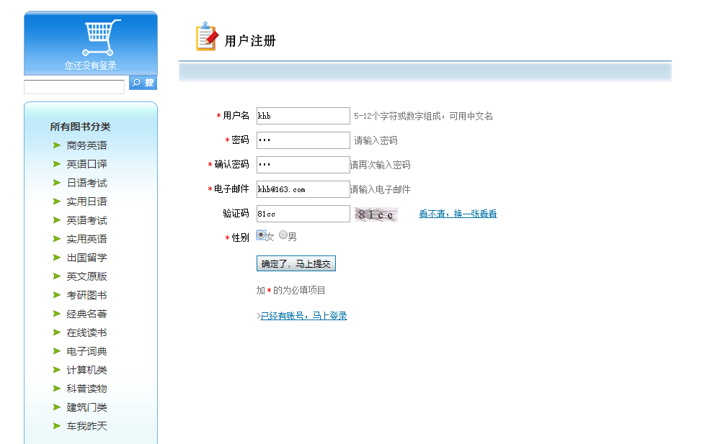

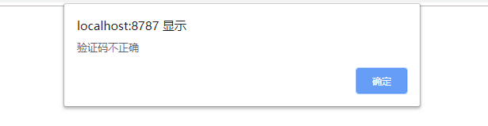
2.登录模块测试
测试用例1：
用户名：khb123
密码：123
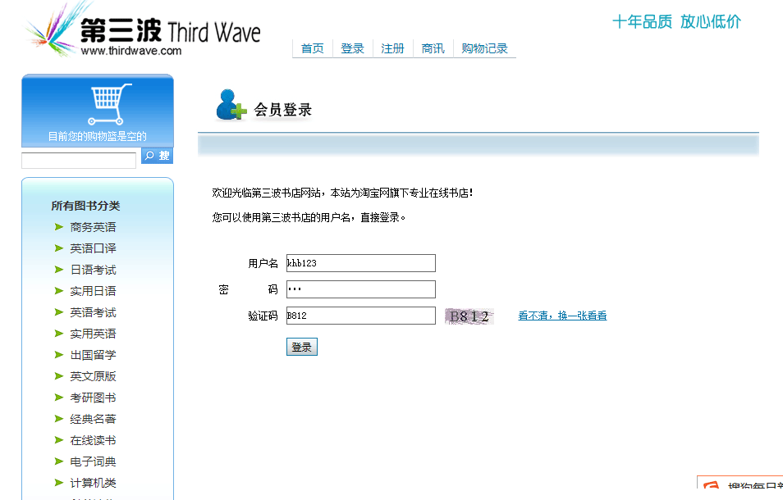
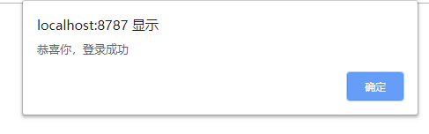
测试用例2：
没有注册则无法登陆
测试结果如下：
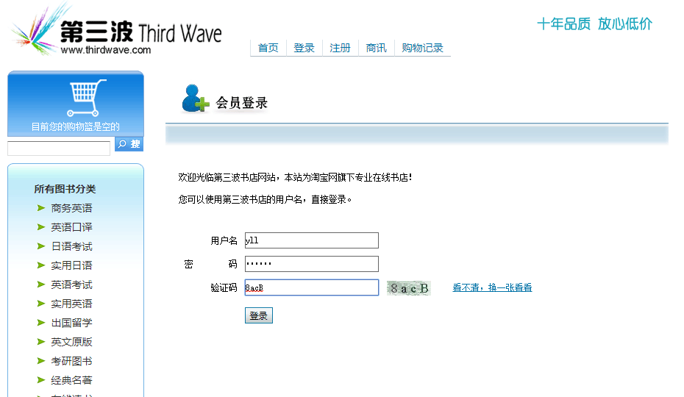

3.购物车模块
点击想要购买的图书，点击“购买”，过程如图所示：
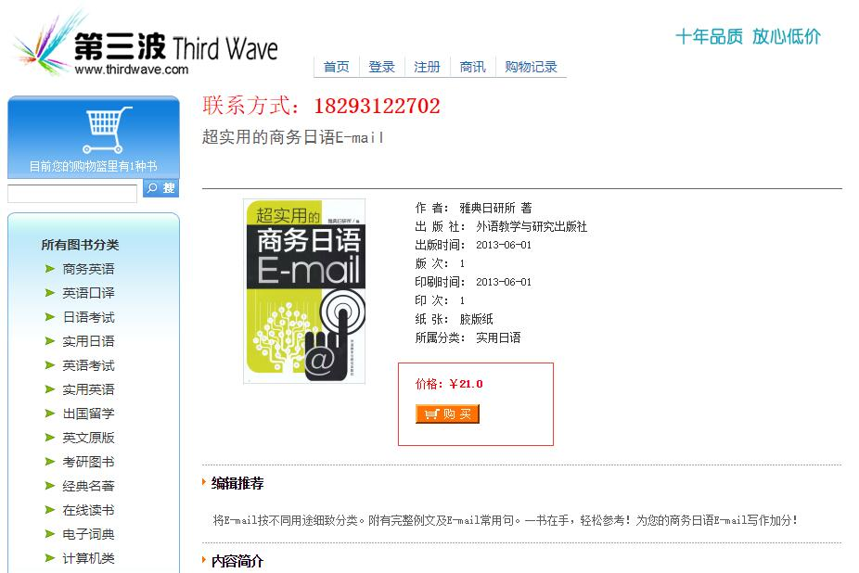
收件人：khb
地址：甘肃省兰州市西北师范大学
电话：17693108901
留言：无
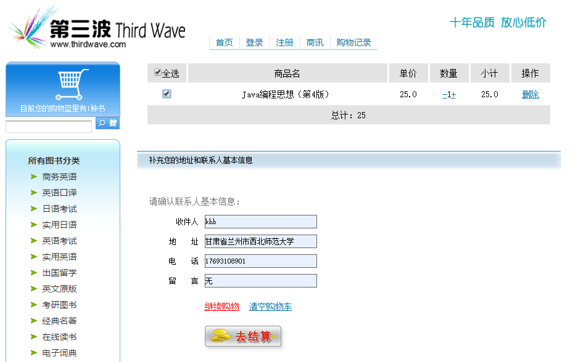
- 后台
- 后台登陆模块测试
用户名：admin
密码：admin
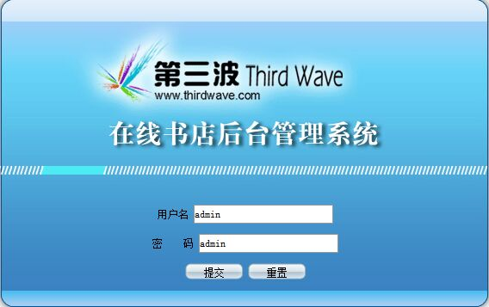
- 管理图书模块
类别编号：英语
书名：星火英语四级
作者：星火英语
出版社：星火英语
添加时间：2019年6月22
书本编辑推荐：英语四六级考核
书本价格：35
书本内容简介：（输入符合的文本即可）
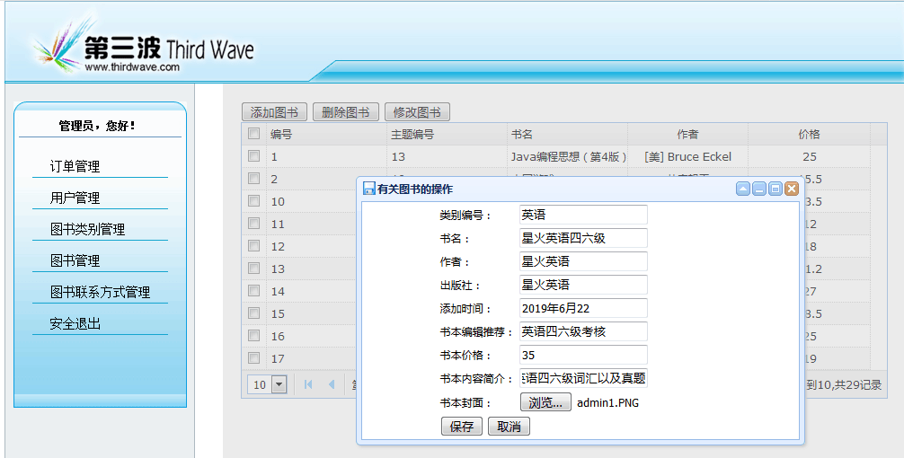
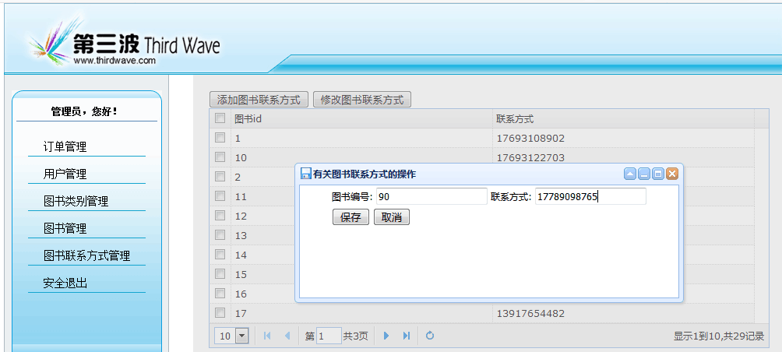
- 管理订单模块
进入订单后台页面，点击要查询的订单，点击“查询”，系统会淡出关于该订单的详细信息。
